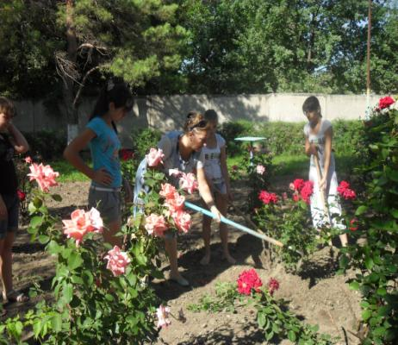 ***Проект «Наш школьный двор» в действии.***

Каждое лето учащиеся нашей школы прикладывают много усилий, чтобы сделать территорию школы уютной и красивой. Идет реализация многолетнего проекта «Наш школьный двор».

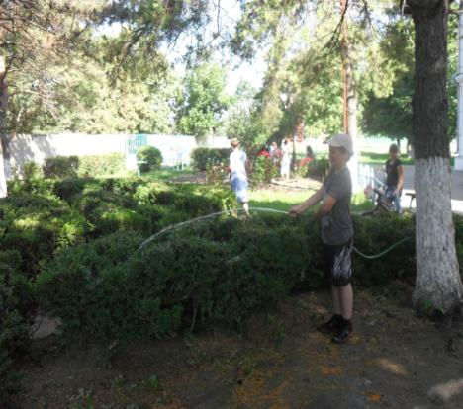 Трудятся с душой все: и педагоги, и ребята.

Руководитель бригад по благоустройству школьной территории Кузнецова Елена дмитриевна умело руководит трудовыми бригадами.